

UNIVERSIDADE NOVE DE JULHO

Curso de Tecnologia de Sistemas para Internet

Projeto

**AGENDA**

SÃO PAULO

2020

ANDRÉ LUCAS - R.A. 920100938

CAIO GOMES - R.A. 918209146

JEFFERSON SANTOS - R.A. 3018203076

LUANA BORASCHI - R.A. 418203119

PALOMA PEREIRA - R.A. 418201822

PEDRO VINICIUS - R.A. 920119915

VICTOR HUGO - R.A. 2220101002

WENDERSON FAZAN - R.A. 419107446

**PROJETO PRÁTICO EM SISTEMAS**

Trabalho apresentado à Universidade Nove de Julho, UNINOVE, em cumprimento parcial às exigências da disciplina de Projeto Prático em Sistemas, sob orientação do **Prof. Daniel Ferreira de Barros Junior**

SÃO PAULO

2020

Resumo

Neste projeto iremos fazer um website sobre serviços gerais; nele iremos facilitar a relação entre cliente e o profissional para meio da funcionalidade que agilizam a execução de tarefas para as duas partes.

O cliente pode escolher qual o serviço será utilizado, e contratará no dia agendado.

O profissional por sua vez, receberá o agendamento conforme sua disponibilidade e assim poderá exercer o serviço.

Sumário

[ROTEIRO DO PROJETO](https://docs.google.com/document/d/1RGo_ibJsJm2R1BeImlMaKXUhl8sgfgzKNBK-Xw9jdfk/edit#heading=h.gjdgxs)

[1. Introdução](https://docs.google.com/document/d/1RGo_ibJsJm2R1BeImlMaKXUhl8sgfgzKNBK-Xw9jdfk/edit#heading=h.3znysh7)

[1.1. Motivações e Objetivo](https://docs.google.com/document/d/1RGo_ibJsJm2R1BeImlMaKXUhl8sgfgzKNBK-Xw9jdfk/edit#heading=h.2et92p0)

[1.2. Descrição do Produto](https://docs.google.com/document/d/1RGo_ibJsJm2R1BeImlMaKXUhl8sgfgzKNBK-Xw9jdfk/edit#heading=h.tyjcwt)

[1.4. Definição do Negócio](https://docs.google.com/document/d/1RGo_ibJsJm2R1BeImlMaKXUhl8sgfgzKNBK-Xw9jdfk/edit#heading=h.4d34og8)

[1.5. Definição da Equipe](https://docs.google.com/document/d/1RGo_ibJsJm2R1BeImlMaKXUhl8sgfgzKNBK-Xw9jdfk/edit#heading=h.2s8eyo1)

[1.6. Organograma](https://docs.google.com/document/d/1RGo_ibJsJm2R1BeImlMaKXUhl8sgfgzKNBK-Xw9jdfk/edit#heading=h.3rdcrjn)

[2. Descrição do Sistema](https://docs.google.com/document/d/1RGo_ibJsJm2R1BeImlMaKXUhl8sgfgzKNBK-Xw9jdfk/edit#heading=h.26in1rg)

[3. Requisitos Funcionais](https://docs.google.com/document/d/1RGo_ibJsJm2R1BeImlMaKXUhl8sgfgzKNBK-Xw9jdfk/edit#heading=h.44sinio)

[3.1. Wireframes](https://docs.google.com/document/d/1RGo_ibJsJm2R1BeImlMaKXUhl8sgfgzKNBK-Xw9jdfk/edit#heading=h.2jxsxqh)

3.2. Design do Projeto

[4. Modelagem UML](https://docs.google.com/document/d/1RGo_ibJsJm2R1BeImlMaKXUhl8sgfgzKNBK-Xw9jdfk/edit#heading=h.3j2qqm3)

[4.1. Diagramas de Classes](https://docs.google.com/document/d/1RGo_ibJsJm2R1BeImlMaKXUhl8sgfgzKNBK-Xw9jdfk/edit#heading=h.1y810tw)

5[. Ferramentas Utilizadas](https://docs.google.com/document/d/1RGo_ibJsJm2R1BeImlMaKXUhl8sgfgzKNBK-Xw9jdfk/edit#heading=h.49x2ik5)

[6. Conclusão](https://docs.google.com/document/d/1RGo_ibJsJm2R1BeImlMaKXUhl8sgfgzKNBK-Xw9jdfk/edit#heading=h.2p2csry)

[7. Bibliografia](https://docs.google.com/document/d/1RGo_ibJsJm2R1BeImlMaKXUhl8sgfgzKNBK-Xw9jdfk/edit#heading=h.147n2zr)

Introdução

Realizaremos a criação de um website que irá tratar sobre serviços domésticos entre outros serviços. Resolvemos fazer essa criação por ver que essa área está aumentando diariamente pois é um serviço que sempre iremos precisar.

Motivações e Objetivo

O objetivo deste website é reunir o máximo de facilidade para poder contratar um serviço doméstico e conseguir ajudar que o cliente consiga contratar o que deseja em poucos minutos.

Descrição do Produto

O nosso website permite que o serviço contratado ajude o cliente, escolhendo o melhor serviço para atender suas necessidades. E nele você poderá escolher o melhor dia e horário para o serviço ser feito. O cliente também pode ver o perfil dos profissionais, com recomendações e serviços prestados, para escolher a melhor opção de serviços.

Definição do Negócio

Este projeto terá como foco principal a facilitar que os clientes terão ao contratar os serviços pois os profissionais serão bem qualificados para as áreas que estarão disponíveis no website, cada profissional passará por uma rigorosa entrevista e assim que for contratado irá fazer um curso/treinamento especializado na área que está atuando.

Definição da Equipe

|  |  |  |
| --- | --- | --- |
| RA | Nome | E-mail |
| 920100938 | André Lucas | andrelucca99@uni9.edu.br |
| 918209146 | Caio Gomes | caiosud7@gmail.com |
| 3018203076 | Jefferson Santos | jefferson.santosalmeida@uni9.edu.br |
| 418203119 | Luana Boraschi | luanaboraschi@uni9.edu.br |
| 418201822 | Paloma Pereira | silva.paloma@uni9.edu.br |
| 920119915 | Pedro Vinicius | pedro.rodrigues10119@uni9.edu.br |
| 222011002 | Victor Hugo Dias | vicnic.dias@uni9.edu.br |
| 419107446 | Wenderson Fazan | wenderson.fazan@uni9.edu |

Organograma

|  |  |  |
| --- | --- | --- |
| RA | Nome | Função |
| 920100938 | André Lucas | Desenvolvimento |
| 918209146 | Caio Gomes | Desenvolvimento |
| 3018203076 | Jefferson Santos | Diagramas |
| 418203119 | Luana Boraschi | Design e Documentação |
| 418201822 | Paloma Pereira | Documentação |
| 920119915 | Pedro Vinicius | Desenvolvimento |
| 222011002 | Victor Hugo Dias | Desenvolvimento |
| 419107446 | Wenderson Fazan | Desenvolvimento |

Requisitos Funcionais

Wireframes

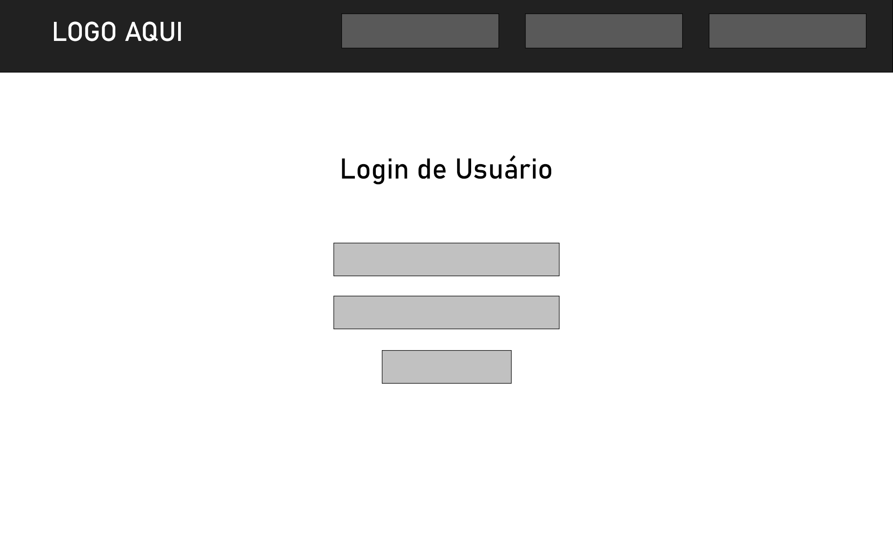

Fonte: Os Autores.

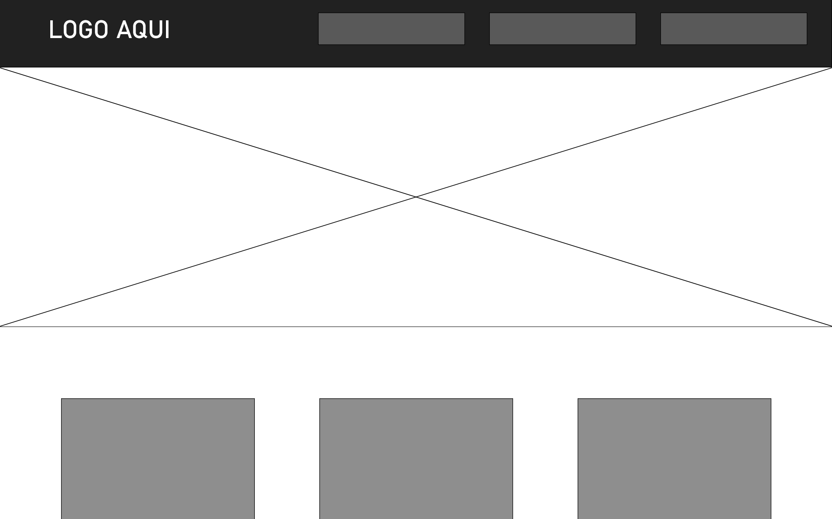

Fonte: Os Autores.

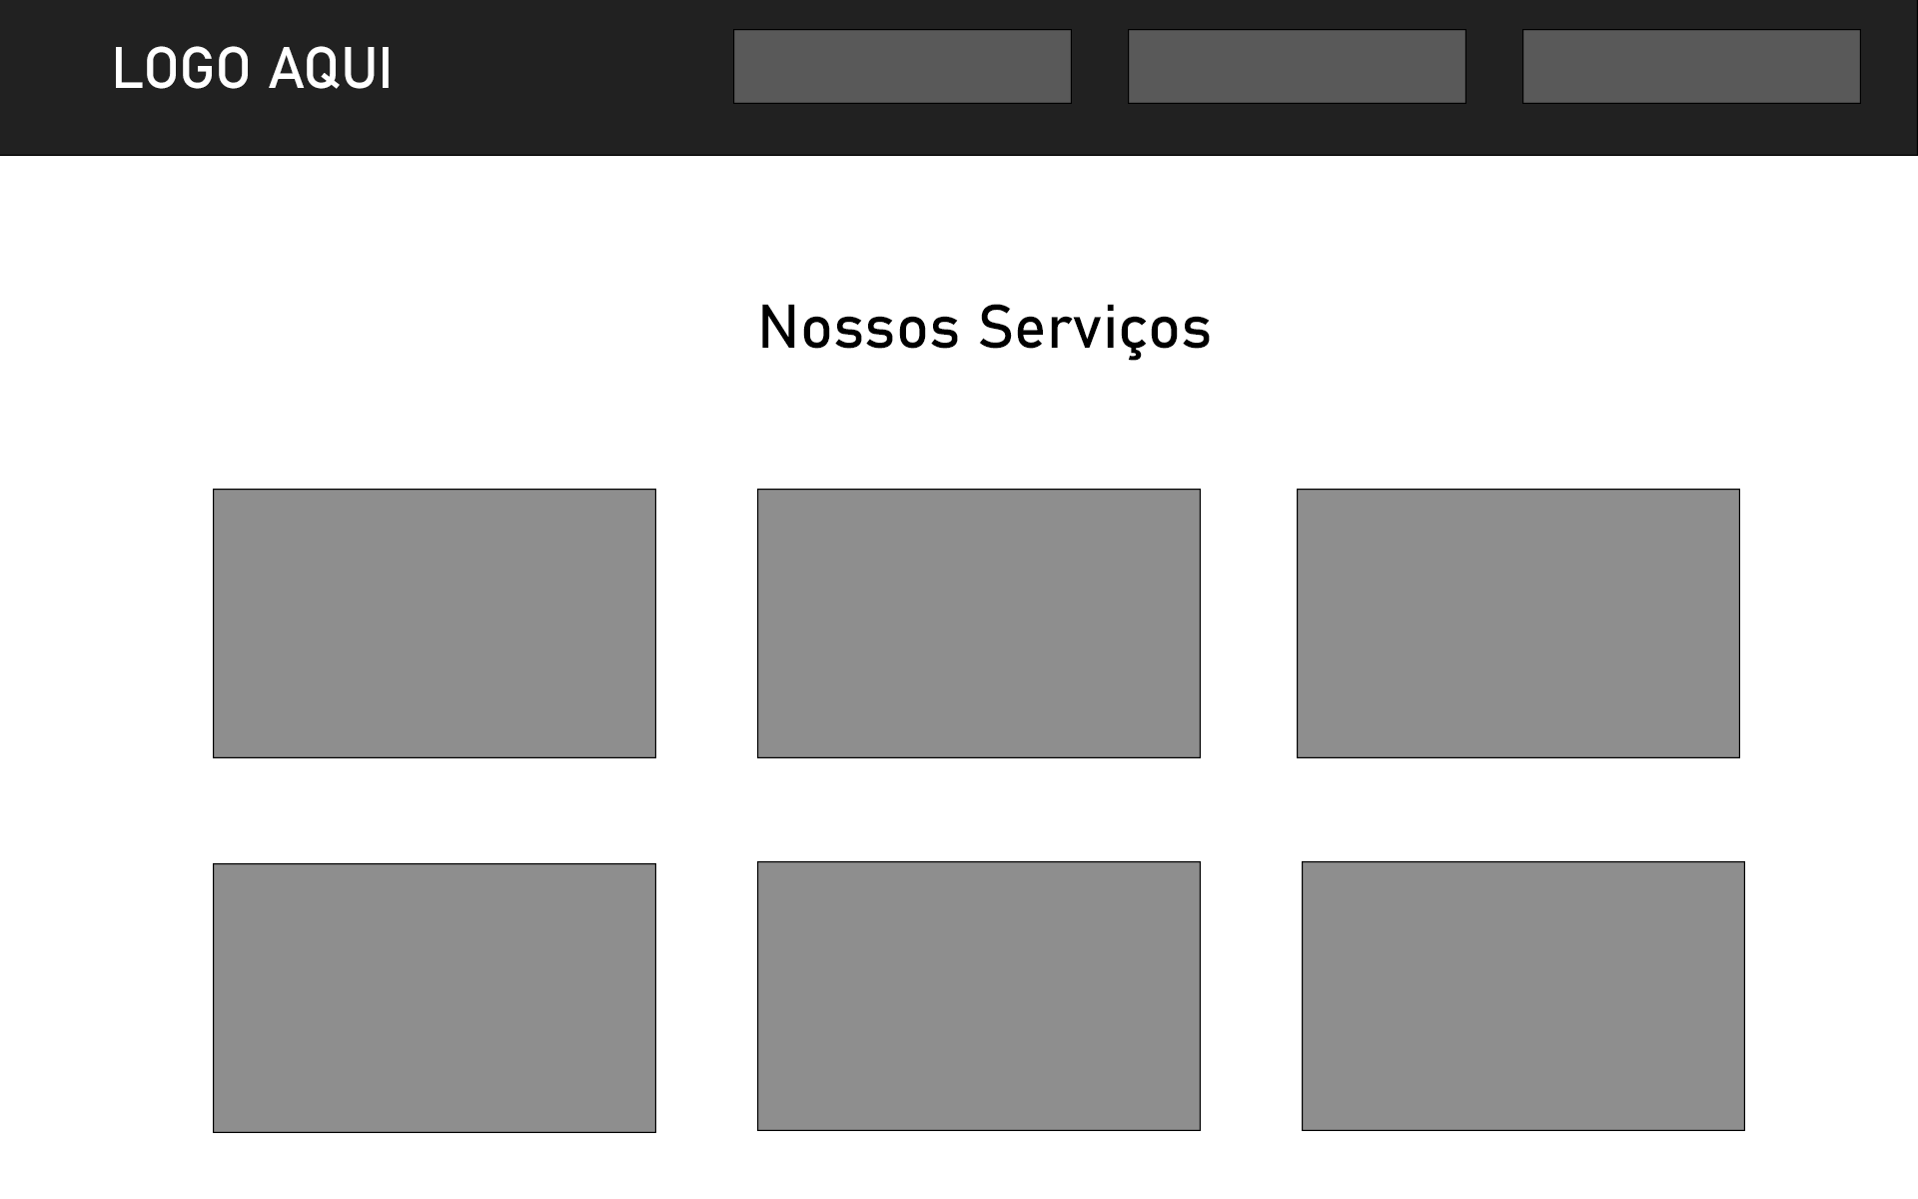

Fonte: Os Autores.

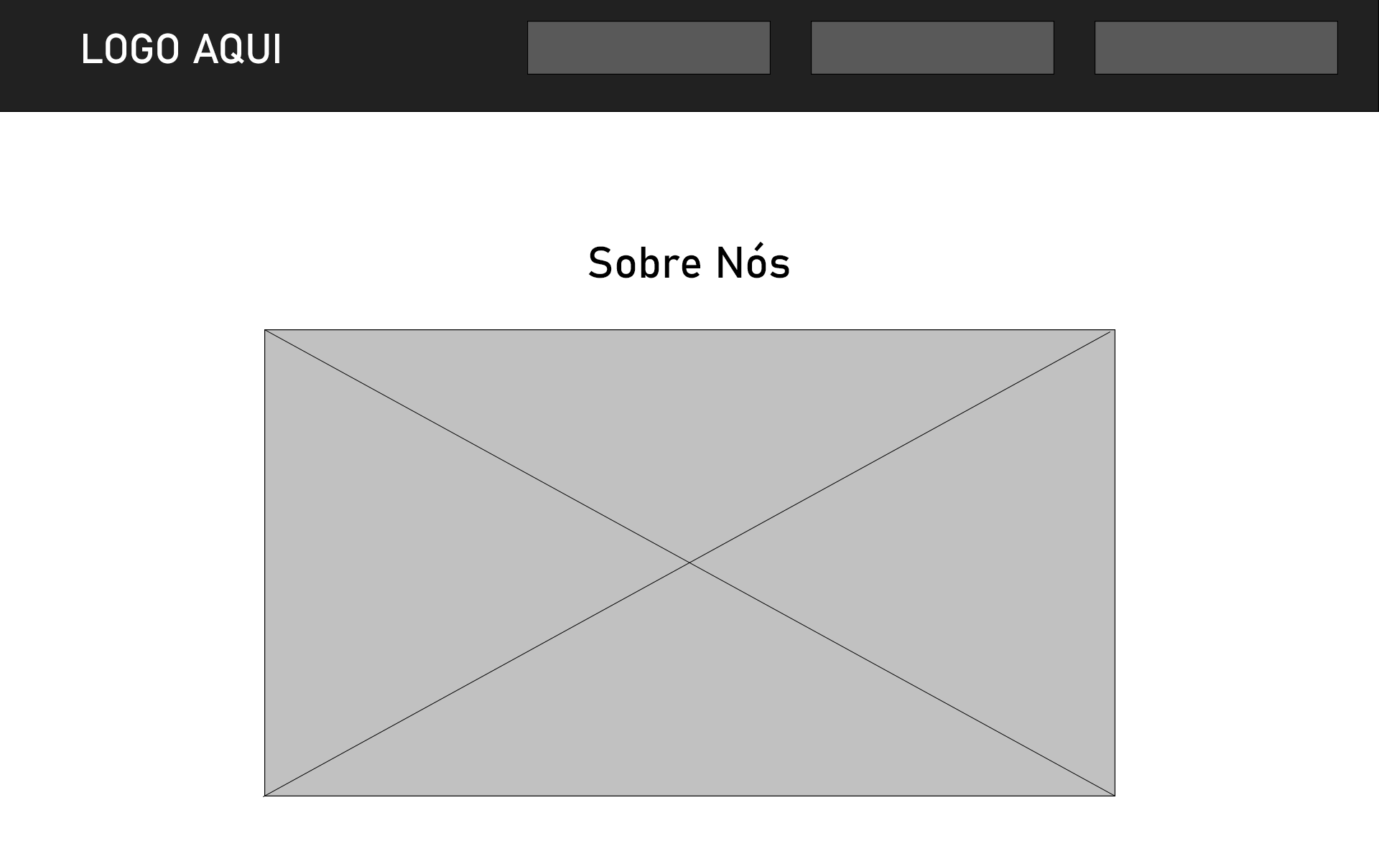

Fonte: Os Autores.

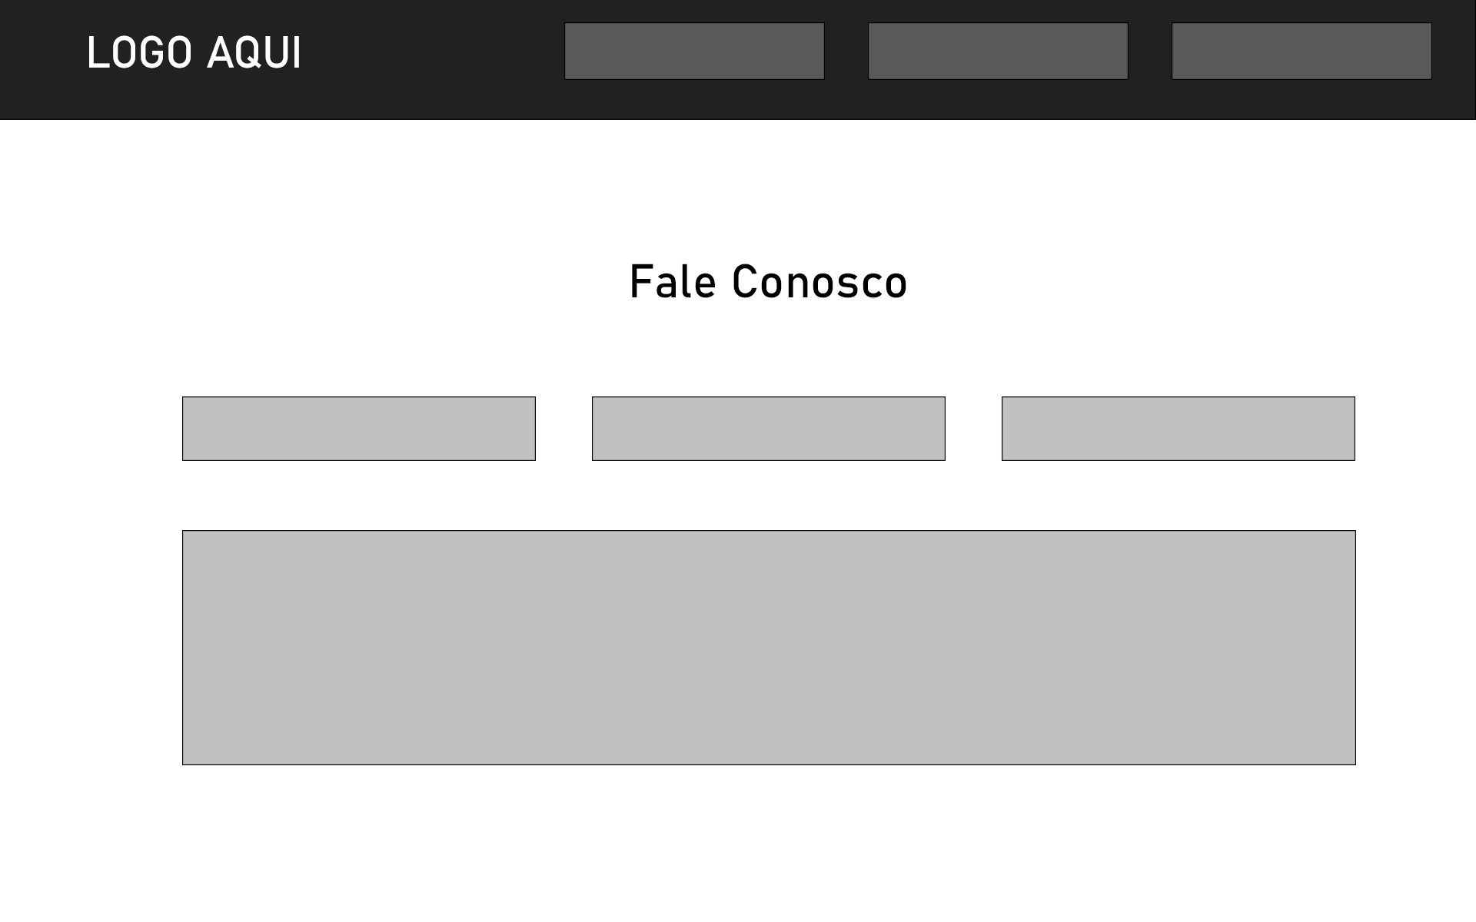

Fonte: Os Autores.

Design do Projeto

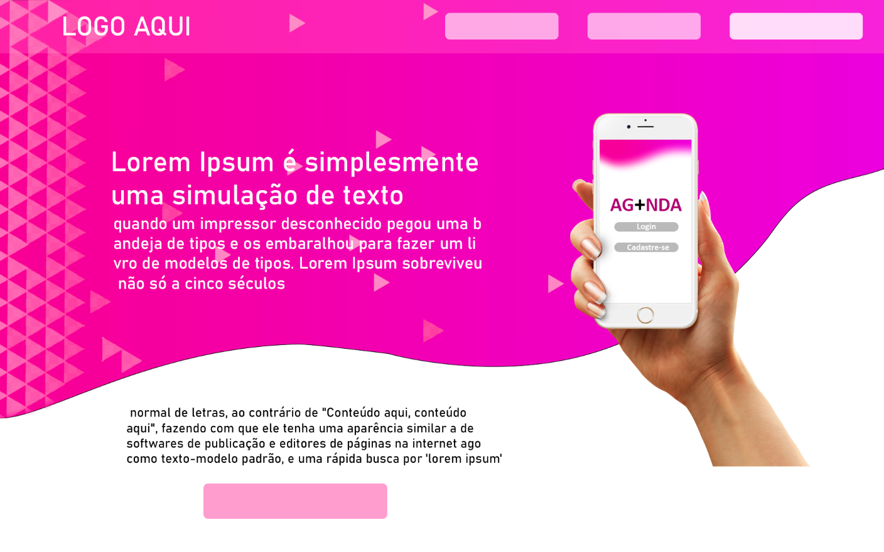Fonte: Os Autores.

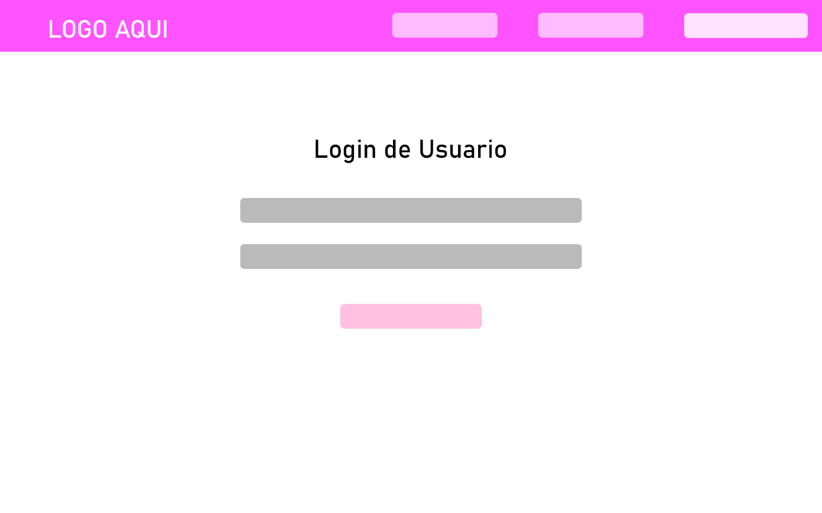

Fonte: Os Autores.

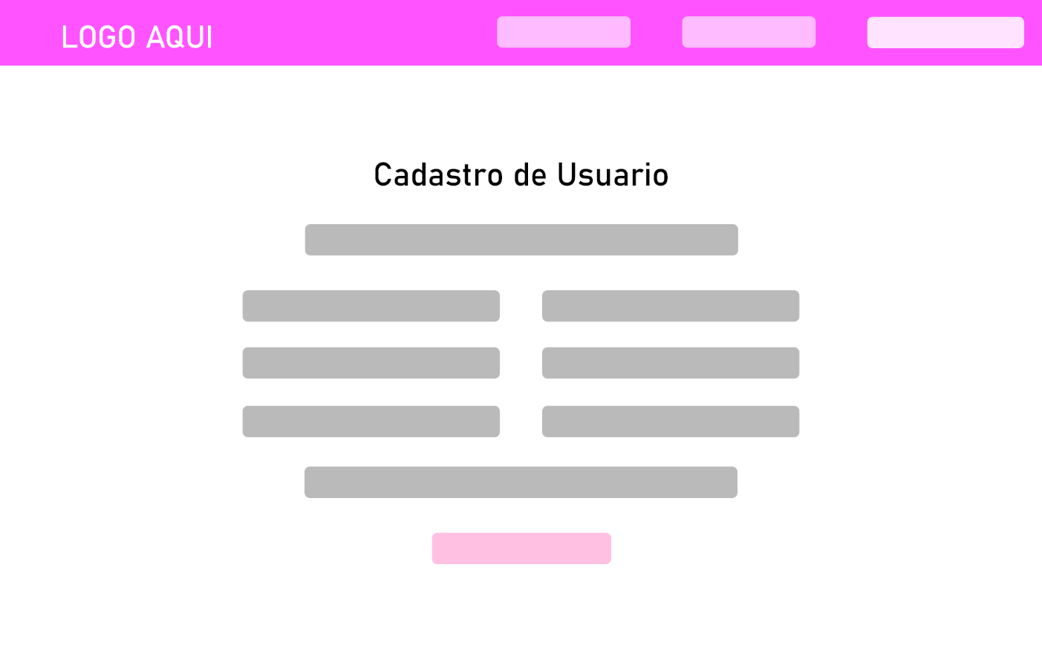

Fonte: Os Autores.

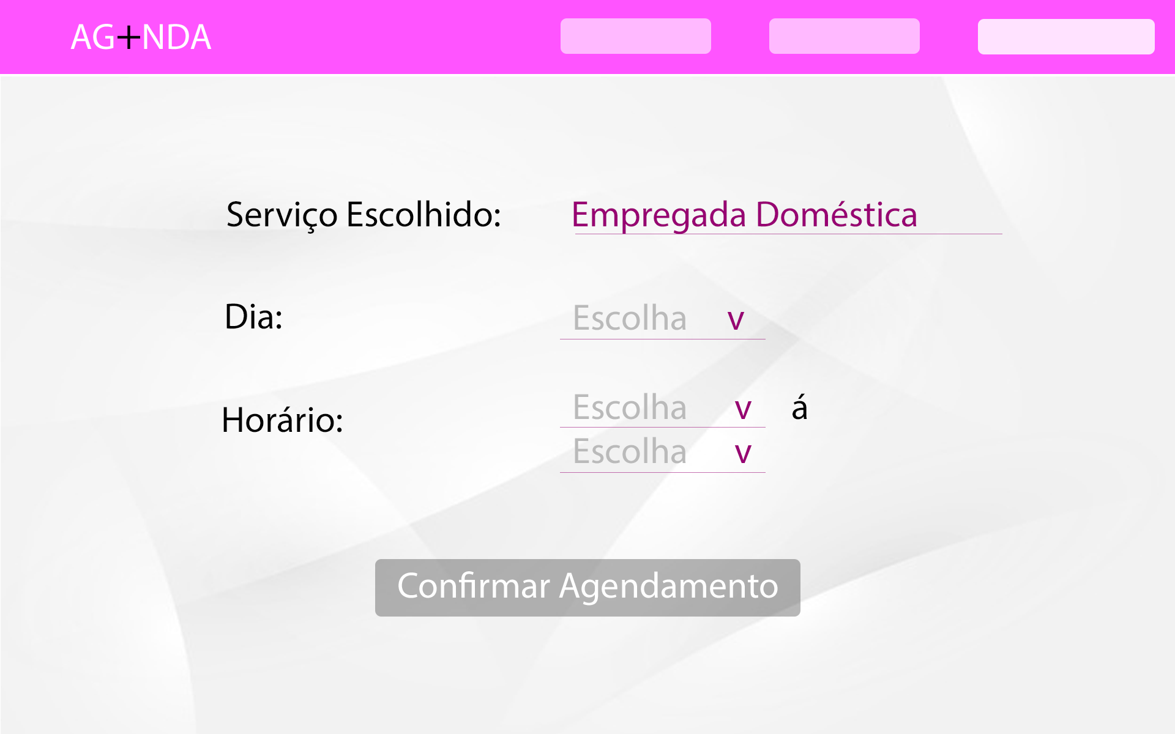

Fonte: Os Autores.

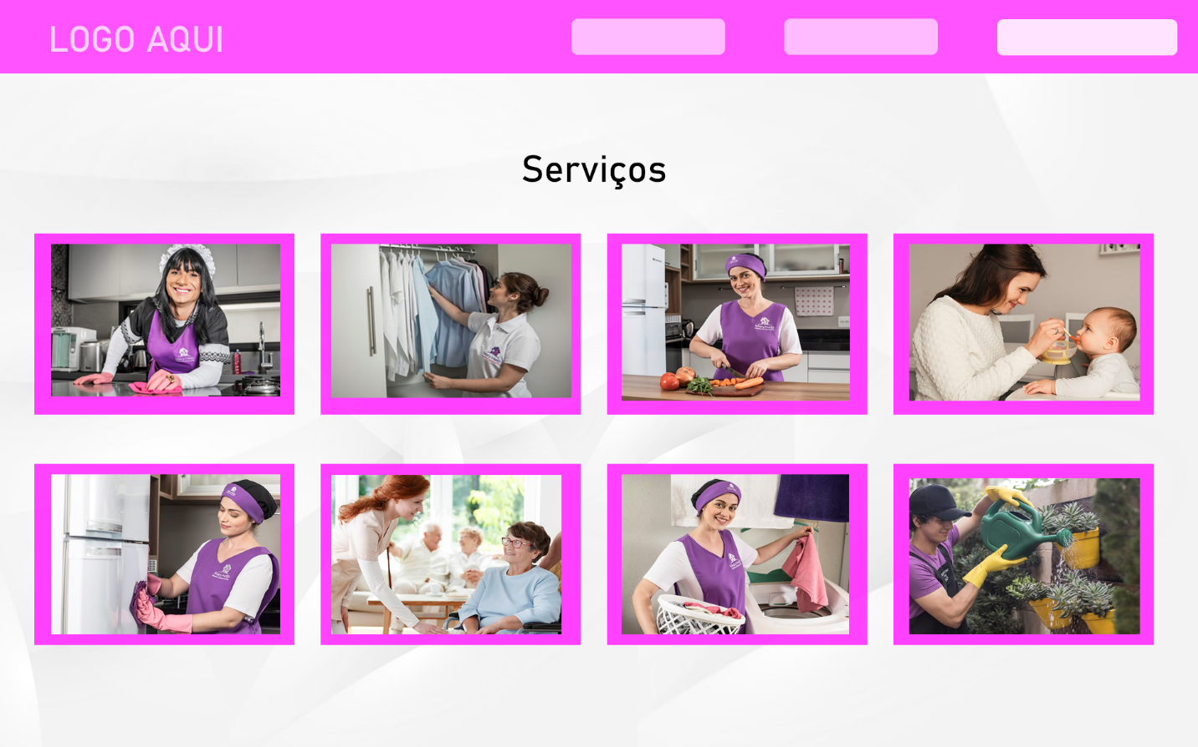

Fonte: Os Autores.

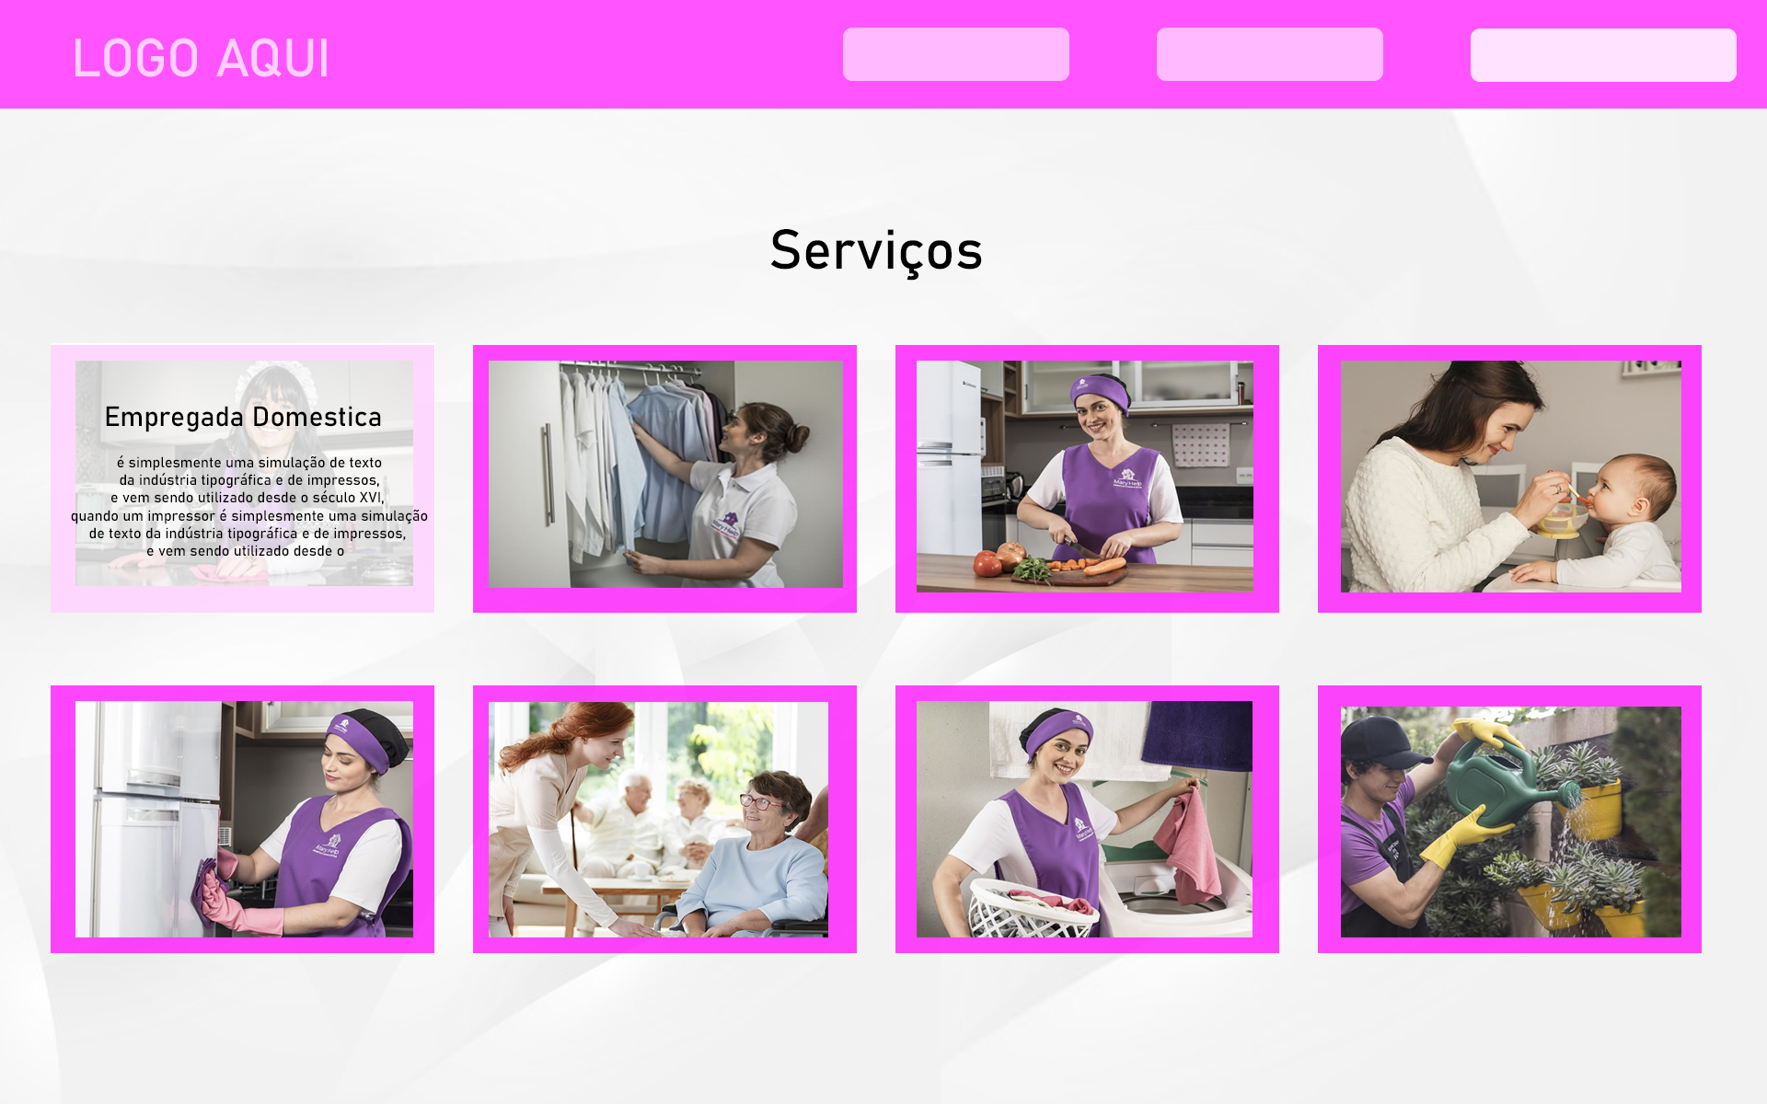

Fonte: Os Autores.

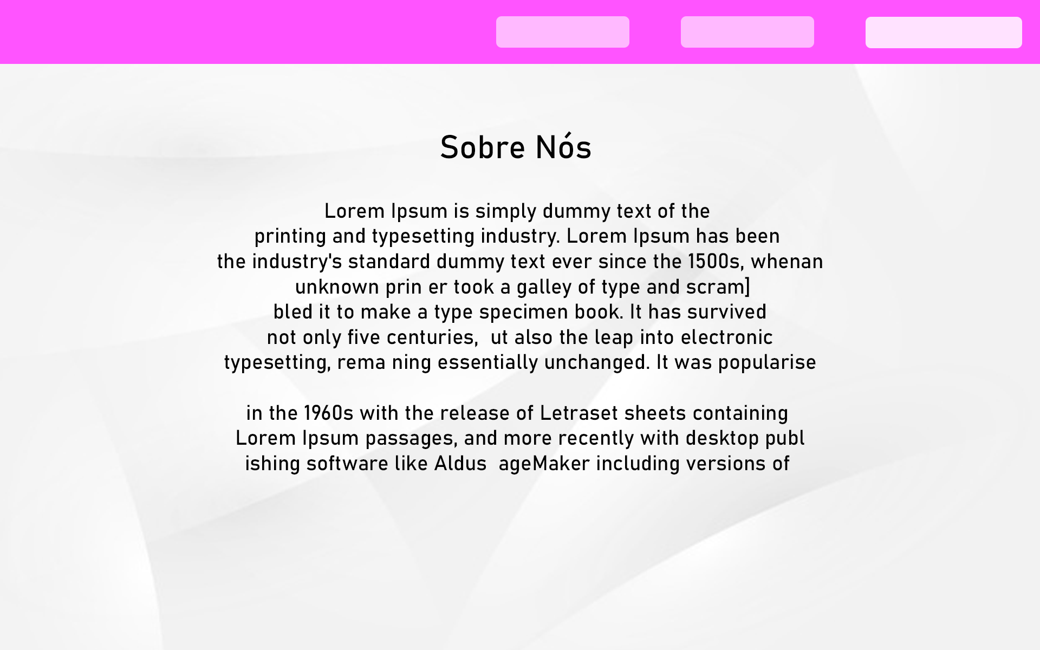

Fonte: Os Autores.

Telas Finais

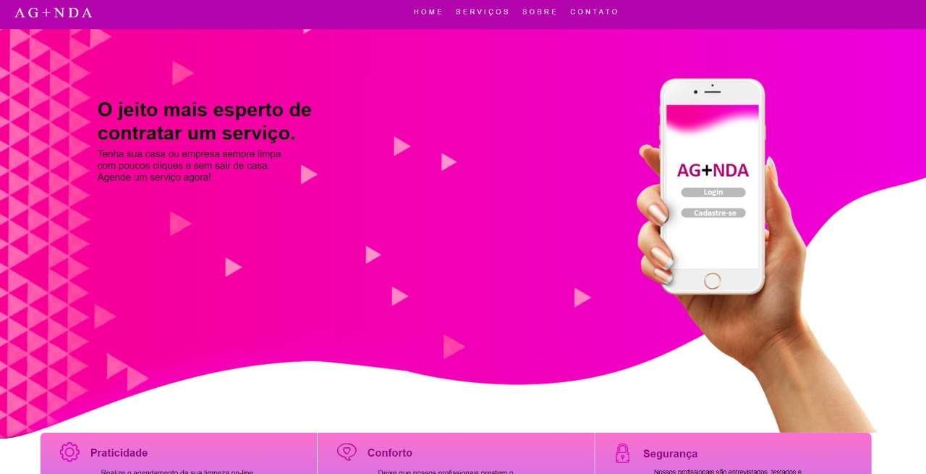

Fonte: Os Autores.

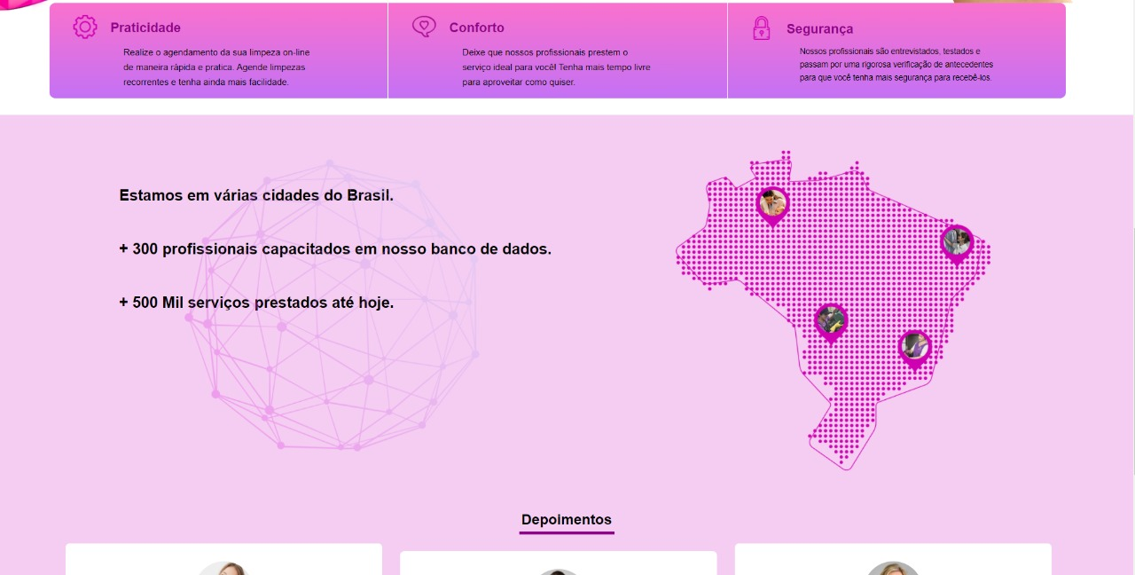

Fonte: Os Autores.

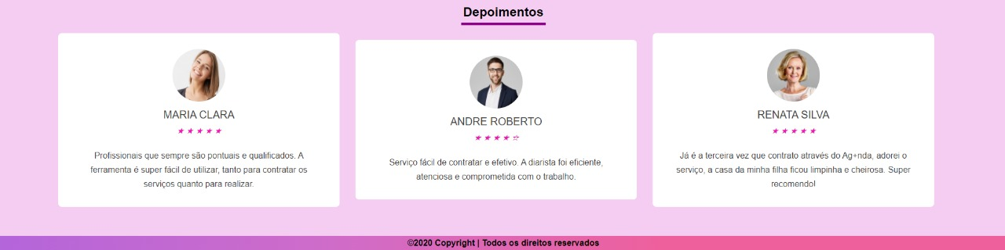

Fonte: Os Autores.

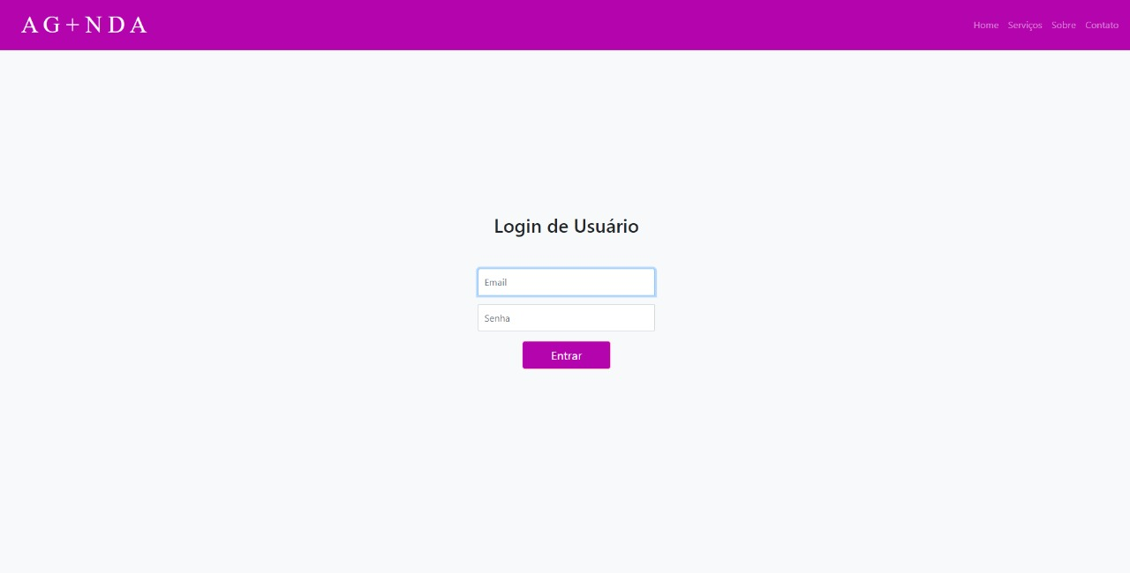

Fonte: Os Autores.

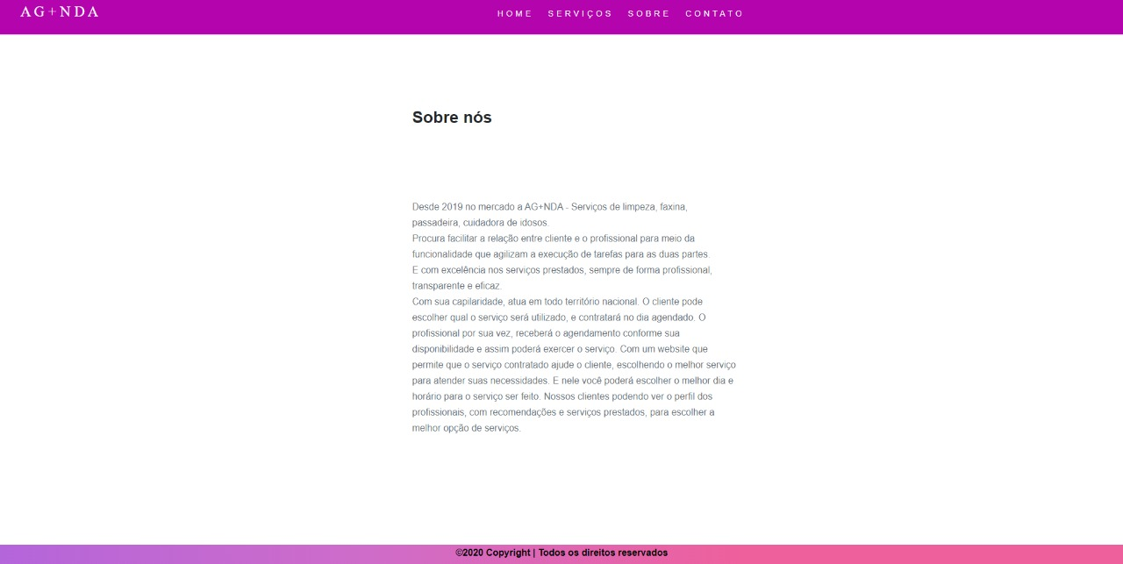

Fonte: Os Autores.

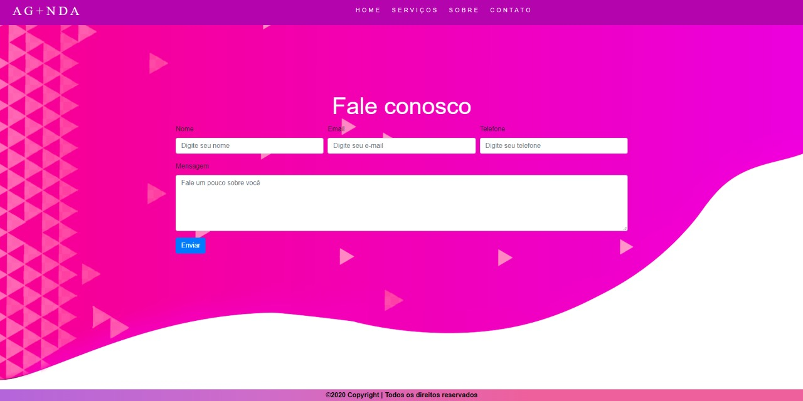

Fonte: Os Autores.

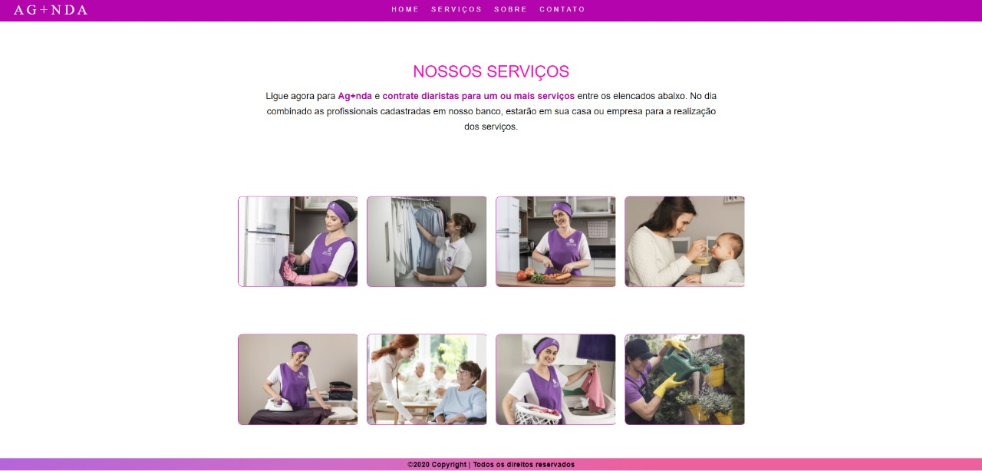

Fonte: Os Autores.

Modelagem UML

Diagramas de Classes

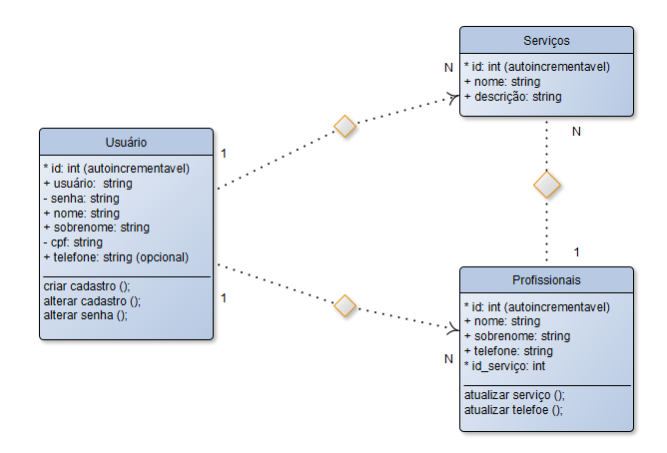

Fonte: Os Autores.

Ferramentas Utilizadas

Wireframe, Tratamento de imagens e Design do projeto foram utilizados o Photoshop CC.

Diagrama de Classe em modelagem UML foi utilizado o yEd.

PhpStorm e Visual Studio Code para a codificação.

Conclusão

Neste trabalho foi desenvolvido um website de serviços domésticos, para facilitar a relação e a comunicação de nossos clientes com os nossos profissionais. Nosso website permite que nossos serviços sejam escolhidos pelo cliente para ajudar no seu dia a dia. Percebemos que hoje essa área está crescendo cada vez mais, pois muitas pessoas trabalham fora e não tem tempo para fazer suas tarefas domésticas, mas com os nossos serviços os clientes poderão ficar despreocupados, pois os profissionais que atuam são bem qualificados para suas tarefas designadas.

O objetivo do website é apenas empregatício, e para a facilitação de quem contrata os serviços;

O website foi desenvolvido em uma linguagem Java, uma linguagem em que menos podem ocorrer erros, e caso ocorram são facilmente reconhecidos para os que estudam a área.

Bibliografia

maryhelp.com.br

houseshine.com.br